УДК (541.12+620.18):681.142.2

В.И. Луцык, А.Э. Зеленая
Расшифровка разрезов Т-х-у диаграмм с синтектико-монотектическими трансформациями

Разработана методика расшифровки поверхностей и фазовых областей на вертикальных и горизонтальных разрезах компьютерной модели Т-х-у диаграммы с моновариантным синтектическим равновесием и растворимостью в твердой фазе, построенной кинематическим методом. Эффект смены типа трехфазного превращения иллюстрируется поверхностями двухфазных реакций и вертикальными диаграммами материального баланса.

The surfaces and phase regions decoding method on the vertical and horizontal sections of computer model of T-x-y diagram with monovariant syntеctic equilibrium and solubility in solid phases is elaborated using kinematical method. An effect of three-phase transformation type change is illustrated by two-phase reactions surfaces and vertical diagrams of material balance.

Количество страниц: 4
Число таблиц: 2
Число рисунков: 3
Число наименований библиографического списка: 7

Ключевые слова: компьютерная модель, фазовая диаграмма, эффект смены типа фазового превращения, диаграмма материального баланса, синтектико-монотектическое превращение.

УДК (541.12+620.18):681.142.2

РАСШИФРОВКА РАЗРЕЗОВ Т-Х-У ДИАГРАММ
С СИНТЕКТИКО-МОНОТЕКТИЧЕСКИМИ ТРАНСФОРМАЦИЯМИ

© В.И. Луцык, А.Э. Зеленая
Поступила в редакцию 2009 г.

Разработана методика расшифровки поверхностей и фазовых областей на вертикальных и горизонтальных разрезах компьютерной модели Т-х-у диаграммы с моновариантным синтектическим равновесием и растворимостью в твердой фазе, построенной кинематическим методом. Эффект смены типа трехфазного превращения иллюстрируется поверхностями двухфазных реакций и вертикальными диаграммами материального баланса.

The surfaces and phase regions decoding method on the vertical and horizontal sections of computer model of T-x-y diagram with monovariant syntеctic equilibrium and solubility in solid phases is elaborated using kinematical method. An effect of three-phase transformation type change is illustrated by two-phase reactions surfaces and vertical diagrams of material balance.

Компьютерная модель фазовой диаграммы позволяет не только провести анализ ее строения и рассмотреть серии произвольных разрезов, но и использовать ее в качестве инструмента при компьютерном конструировании гетерогенных материалов. С помощью разрабатываемых комплексов программ можно выявить эффект смены типа трехфазного превращения, проанализировать материальные балансы [1-3], рассчитать сопряженные составы и отобразить траектории фаз [4]. На основе компьютерной модели Т-х-у диаграммы с моновариантным синтектическим равновесием и растворимостью в твердой фазе проиллюстрируем возможность ее исследования построением горизонтальных и вертикальных разрезов и изучением процесса смены типа трехфазной реакции [5-6].

1. МОДЕЛЬ Т-Х-У ДИАГРАММЫ С МОНОВАРИАНТНЫМ СИНТЕКТИЧЕСКИМ РАВНОВЕСИЕМ
При построении компьютерной модели Т-х-у диаграммы с моновариантным синтектическим равновесием и растворимостью в твердой фазе использовался кинематический метод задания поверхностей [7]. Рассматриваемая диаграмма содержит 19 нелинейчатых поверхностей: четыре ликвидуса (Q), четыре солидуса (S), десять сольвусов (V) и куполообразную поверхность расслаивания (i); 24 линейчатые поверхности (10(Q^{r})+3(i^{r})+5(S^{r})+6(V^{r})=24) на границах трехфазных областей и два горизонтальных комплекса при температурах тройных эвтектик (Е₁, Е₂) (табл. 1, рис. 1). В качестве начальных данных задавались точки на контуре нелинейчатых поверхностей.

Таблица 1 - Контур поверхностей диаграммы
Символ | Контур | Символ | Контур | Символ | Контур
Нелинейчатые поверхности
Q_{A} | Ae_{AB}E₁e_{AC} | S_{R} | m_{A}Rn_{B}n_{E2}rm_{E1} | V_{CA} | c_{A}c_{E1}c⁰_{E1}c⁰_{A}
Q_{B} | Вe_{BA}E₂e_{BC} | S_{C} | Cc_{A}c_{E1}c_{r}c_{E2}c_{B} | V_{CB} | c_{B}c_{E2}c⁰_{E2}c⁰_{B}
Q_{C} | Ce_{AC}E₁e_{r}E₂e_{BC} | V_{AB} | a_{B}aa⁰a⁰_{B} | V_{CR} | c_{E1}c_{r}c_{E2}c⁰_{E2}c⁰_{r}c⁰_{E1}
Q_{R} | e_{AB}mk⁰ne_{BA}E₂e_{r}E₁ | V_{AC} | a_{C}aa⁰a⁰_{C} | V_{RA} | m_{A}m_{E1}m⁰_{E1}m⁰_{A}
i | mknk⁰ | V_{BA} | b_{A}bb⁰b⁰_{A} | V_{RB} | n_{B}n_{E2}n⁰_{E2}n⁰_{B}
S_{A} | Aa_{B}aa_{C} | V_{BC} | b_{C}bb⁰b⁰_{C} | V_{RC} | m_{E1}rn_{E2}n⁰_{E2}r⁰m⁰_{E1}
S_{B} | Вb_{A}bb_{C}
Линейчатые поверхности
i^{r} | mnk⁰ | Q^{r}_{RB} | e_{BA}n_{B}n_{E2}E₂ | S^{r}_{BC} | b_{C}c_{B}c_{E2}b
i^{r}_{m} | mR(R,r)⁰ | Q^{r}_{BC} | e_{BC}b_{C}bE₂ | S^{r}_{RC} | c_{E1}m_{E1}n_{E2}c_{E2}
i^{r}_{n} | nR(R,r)⁰ | Q^{r}_{CB} | e_{BC}c_{B}c_{E2}E₂ | V^{r}_{AR} | am_{E1}m⁰_{E1}a⁰
Q^{r}_{AR} | e_{AB}a_{B}aE₁ | Q^{r}_{CR} | E₁c_{E1}c_{E2}E₂ | V^{r}_{BR} | bn_{E2}n⁰_{E2}b⁰
Q^{r}_{RA} | e_{AB}m_{A}m_{E1}E₁ | Q^{r}_{RC} | E₁m_{E1}n_{E2}E₂ | V^{r}_{AC} | ac_{E1}c⁰_{E1}a⁰
Q^{r}_{AC} | e_{AC}a_{C}aE₁ | S^{r}_{AR} | a_{B}m_{A}m_{E1}a | V^{r}_{BC} | bc_{E2}c⁰_{E2}b⁰
Q^{r}_{CA} | e_{AC}c_{A}c_{E1}E₁ | S^{r}_{BR} | b_{A}n_{B}n_{E2}b | V^{r}_{RCm} | c_{E1}m_{E1}m⁰_{E1}c⁰_{E1}
Q^{r}_{BR} | e_{BA}b_{A}bE₂ | S^{r}_{AC} | a_{C}c_{A}c_{E1}a | V^{r}_{RCn} | c_{E2}n_{E2}n⁰_{E2}c⁰_{E2}
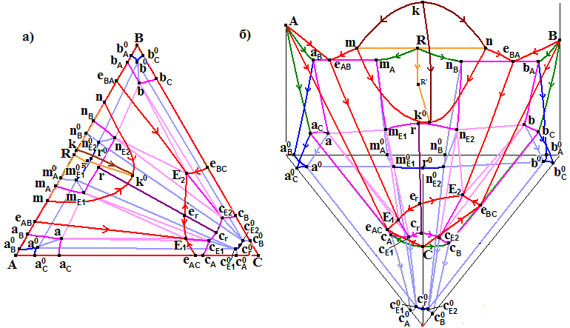
Рис. 1 - XY проекция (а) и пространственная модель (б) диаграммы

2. ГОРИЗОНТАЛЬНЫЕ И ВЕРТИКАЛЬНЫЕ РАЗРЕЗЫ И ИХ РАСШИФРОВКА
Построенная диаграмма может быть изучена произвольными горизонтальными и вертикальными сечениями (рис. 2). Программа сопровождает каждый разрез таблицей с расшифровкой пересекаемых поверхностей и фазовых областей (табл. 2).
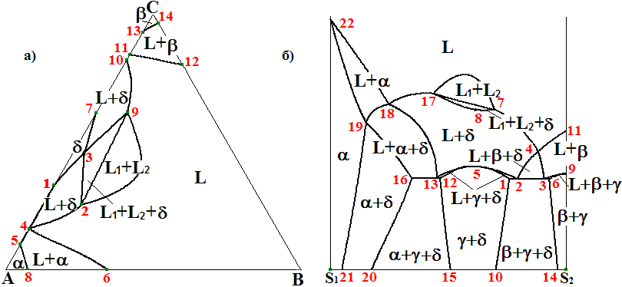
Рис. 2 - Горизонтальный (а) и вертикальный (б) разрезы (табл. 2)
Таблица 2 - Пересекаемые элементы фазовой диаграммы
а) горизонтальный разрез при T=T_{eAB} (рис. 2a)
Поверхности
Символ |  | Точки |  | Символ | Точки |  | Символ |  | Точки
i |  | 2,9 |  | S_{A} | 5,8 |  | i^{r} |  | 9,2
Q_{A} |  | 4,6 |  | S_{С} | 13,14 |  | i^{r}_{m} |  | 2,3
Q_{С} |  | 11,12 |  | S_{R} | 1,7 (3-складка) |  | i^{r}_{n} |  | 3,9
Q_{R} |  | 2,4 и 9,10
Фазовые области
Символ | Поверхности |  | Точки |  | Символ | Поверхности |  | Точки
L | I; Q_{A}; Q_{B}; Q_{R} |  | 2,9; 4,6; 11,12; 2,4 и 9,10 |  | L+δ | Q_{R}; S_{R}; i^{r}_{m}; i^{r}_{n} |  | 2,4 и 9,10; 1,7 (3-складка); 2,3; 3,9
L₁+L₂ | i; i^{r} |  | 2,9; 9,2 |  | α | S_{A} |  | 5,8
L₁+L₂+δ | i^{r}; i^{r}_{m}; i^{r}_{n} |  | 2,9; 2,3; 3,9 |  | β | S_{B} |  | 13,14
L+α | Q_{A}; S_{A} |  | 4,6; 5,8 |  | δ | S_{R} |  | 1,7 (3-складка)
L+β | Q_{B}; S_{B} |  | 11,12; 13,14
б) вертикальный разрез S₁(1; 0; 0) S₂(0; 0.6; 0.4) (рис. 2б)
Поверхности
Символ | Точки | Символ | Точки | Символ | Точки
i | 7,17 | i^{r}_{n} | 7,8 | S^{r}_{BC} | 6,9
Q_{A} | 18,22 | Q^{r}_{AR} | 18,19 | S^{r}_{RC} | 1,12
Q_{B} | 4,11 | Q^{r}_{BR} | 3,4 | V^{r}_{AR} | 16,20
Q_{R} | 4,7 и 17,18 | Q^{r}_{BC} | 3,9 | V^{r}_{BC} | 6,14
S_{A} | 19,22 | Q^{r}_{RA} | 13,18 | V^{r}_{RCm} | 12,15
V_{AR} | 19,21 | Q^{r}_{RB} | 2,4 | V^{r}_{RCn} | 1,10
i^{r} | 17,7 | Q^{r}_{RC} | 2,13 | H_{E2} | 1,2,3,6
i^{r}_{m} | 8,17 | S^{r}_{AR} | 16,19 | H_{E1} | 12,13,16
Фазовые области
Символ | Поверхности | Точки | Символ | Поверхности | Точки
L | i; Q_{A}; Q_{B}; Q_{R} | 7,17; 18,22; 4,11; 4,7 и 17,18 | L+β+γ | Q^{r}_{BC}; S^{r}_{BC}; H_{E2} | 3,9; 6,9; 3,6
L₁+L₂ | i; i^{r} | 7,17; 17,7 | L+γ+δ | Q^{r}_{RC}; S^{r}_{RC}; H_{E1}; H_{E2} | 2,13; 1,12; 12,13; 1,2
L₁+L₂+δ | i^{r}; i^{r}_{m}; i^{r}_{n} | 17,7; 8,17; 7,8 | α+δ | V_{AR}; S^{r}_{AR}; V^{r}_{AR} | 19,21; 16,19; 16,20
L+α | Q_{A}; S_{A}; Q^{r}_{AR} | 18,22; 19,22; 18,19 | β+γ | S^{r}_{BC}; V^{r}_{BC} | 6,9; 6,14
L+β | Q_{B}; Q^{r}_{BC}; Q^{r}_{BR} | 4,11; 3,9; 3,4 | γ+δ | S^{r}_{RC}; V^{r}_{RCm}; V^{r}_{RCn} | 1,12; 12,15; 1,10
L+δ | Q_{R}; i^{r}_{m}; i^{r}_{n}; Q^{r}_{RA}; Q^{r}_{RB}; Q^{r}_{RC} | 4,7 и 17,18; 8,17; 7,8; 13,18; 2,4; 2,13 | α+γ+δ | V^{r}_{AR}; V^{r}_{RCm}; H_{E1} | 16,20; 12,15, 12,16
L+α+δ | Q^{r}_{AR}; Q^{r}_{RA}; S^{r}_{AR}; H_{E1} | 18,19; 13,18; 16,19; 13,16 | β+γ+δ | V^{r}_{BC}; V^{r}_{RCn}; H_{E2} | 6,14; 1,10; 1,6
L+β+δ | Q^{r}_{RB}; S^{r}_{BR}; H_{E2} | 2,4; 3,4; 2,3 | α | S_{A}; V_{AR} | 19,22; 19,21

3. МАТЕРИАЛЬНЫЕ БАЛАНСЫ ОБЛАСТИ L₁+L₂+δ
В области L₁+L₂+δ проявляется две "двухфазные" поверхности, на которых происходит замена синтектического равновесия L₁+L₂⇄δ на монотектическое (L₁⇄L₂+δ или L₂⇄L₁+δ) (рис. 3а). Эффект смены типа фазового превращения происходит и при аномальном строении области L₁+L₂+δ (при пересечении проекций линии RR' и контура mk⁰n) (рис. 3в) [6, С. 324-325]. Более детально проследить процесс смены типа фазовой реакции позволяют материальные балансы для произвольно заданного центра масс. Состав G₁ (0.42; 0.46; 0.12) (рис. 3б) при пересечении поверхности i^{r} из двухфазной области L₁+L₂ попадает в трехфазную L₁+L₂+δ, где сначала происходит уменьшение доли фаз L₁ и L₂. При Т=557.2 прекращается уменьшение доли фазы L₁ и начинается ее рост, т.е происходит смена синтектического равновесия (L₁+L₂⇄δ) на монотектическое (L₂⇄L₁+δ). При достижении точки G₁ поверхности i^{r}_{m} фаза L₂ исчезает, и ниже этой температуры состав попадает в двухфазную область L+δ. Для точки G₂ смена типа фазовой реакции происходит относительно фазы L₂, т.е. при T=562 равновесие L₁+L₂⇄δ меняется на L₁⇄L₂+δ (рис. 3г).
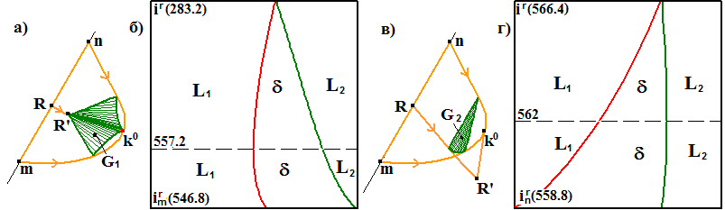
Рис. 3 - Поверхности двухфазных реакций в области L₁+L₂+δ без скрещивания (а) и со скрещиванием (в) направляющих линий RR' и mk⁰n, материальные балансы для G₁ (б) и G₂ (г)

СПИСОК ЛИТЕРАТУРЫ
- Lutsyk, V. I. Heterogeneous design. Structural diagrams of ternary systems / V. I. Lutsyk, V. P. Vorob’eva // MRS Proceed. – 2004. – V. 804. – P. 321-326.
- Lutsyk, V. I. Microstructure Design in the Ternary Systems with the Only Solubility Gap / V. I. Lutsyk, A. M. Zyryanov // MRS Proceed. – 2004. – V. 804. – P. 349-354.
- Lutsyk, V. I. Contradictions Between 3-Phase Region Eutectical and Peritectical Fragments Borders Determination Methods in Monographs by A.Prince and D.Petrov / V. I. Lutsyk, V. P. Vorob’eva, A. M. Zyryanov // J. of Guangdong Non-Ferrous Metals. – 2005. – V. 15, No 2-3. – Р. 174-178.
- Луцык, В. И. Расчет конод Т-х-у диаграмм по уравнениям изотерм на границах двухфазной области / В. И. Луцык, А. Э. Зеленая // Журн. физ. химии. – 2003. – T. 77, № 3. – C. 407-412..
5. Prince, A. Alloy Phase Equilibria / А. Prince. – Amsterdam-London-New York: Elsevier рubl. comp., 1966. – 290 р.
6. Халдояниди, К. А. Фазовые диаграммы гетерогенных систем с трансформациями / К. А. Халдояниди. – Новосибирск: ИНХ СО РАН, 2004. – 382 с.
7. Луцык, В. И. Построение компьютерной модели Т-х-у диаграммы с моновариантным монотектическим равновесием / В. И. Луцык, А. М. Зырянов, А. Э. Зеленая // Журн. неорг. химии. – 2008. – Т. 53, № 5. – С. 858-863.

